Об утверждении Регламента государственной услуги "Выдача паспорта готовности энергопроизводящим и энергопередающим организациям с установленной электрической мощностью 5 МВт и менее, свыше 5 МВт или с установленной тепловой мощностью 100 Гкал/час и выше, а также имеющим на своем балансе электрические сети напряжением 35 кВ и ниже, 110 кВ и выше к работе в осенне-зимних условиях"
Утративший силу
Постановление акимата города Астаны от 29 августа 2016 года № 186-1552. Зарегистрировано Департаментом юстиции города Астаны 29 сентября 2016 года № 1064. Утратило силу постановлением акимата города Нур-Султана от 15 апреля 2021 года № 509-1289.
Сноска. Утратило силу постановлением акимата города Нур-Султана от 15.04.2021 № 509-1289 (вводится в действие по истечении десяти календарных дней после дня его первого официального опубликования).
В соответствии с законами Республики Казахстан от 23 января 2001 года "О местном государственном управлении и самоуправлении в Республике Казахстан", от 15 апреля 2013 года "О государственных услугах", акимат города Астаны ПОСТАНОВЛЯЕТ:
1. Утвердить прилагаемый Регламент государственной услуги "Выдача паспорта готовности энергопроизводящим и энергопередающим организациям с установленной электрической мощностью 5 МВт и менее, свыше 5 МВт или с установленной тепловой мощностью 100 Гкал/час и выше, а также имеющим на своем балансе электрические сети напряжением 35 кВ и ниже, 110 кВ и выше к работе в осенне-зимних условиях".
2. Возложить на руководителя Государственного учреждения "Управление энергетики города Астаны" опубликование настоящего постановления после государственной регистрации в органах юстиции в официальных и периодических печатных изданиях, а также на интернет-ресурсе, определяемом Правительством Республики Казахстан, и на интернет-ресурсе акимата города Астаны.
3. Контроль за исполнением настоящего постановления возложить на заместителя акима города Астаны Айтмухаметова К.К.
4. Настоящее постановление вступает в силу со дня государственной регистрации в органах юстиции и вводится в действие по истечении десяти календарных дней после дня его первого официального опубликования.
Аким города Астаны | А. Исекешев
Утвержден
постановлением акимата города
Астаны
от 29 августа 2016 года
№ 186-1552
Регламент государственной услуги
"Выдача паспорта готовности энергопроизводящим и энергопередающим
организациям с установленной электрической мощностью 5 МВт и менее, свыше 5
МВт или с установленной тепловой мощностью 100 Гкал/час и выше, а также
имеющим на своем балансе электрические сети напряжением 35 кВ и ниже, 110 кВ и
выше к работе в осенне-зимних условиях"
1. Общие положения
1. Государственная услуга "Выдача паспорта готовности энергопроизводящим и энергопередающим организациям с установленной электрической мощностью 5 МВт и менее, свыше 5 МВт или с установленной тепловой мощностью 100 Гкал/час и выше, а также имеющим на своем балансе электрические сети напряжением 35 кВ и ниже, 110 кВ и выше к работе в осенне-зимних условиях" (далее – государственная услуга) разработана в соответствии со стандартом государственной услуги "Выдача паспорта готовности энергопроизводящим и энергопередающим организациям с установленной электрической мощностью 5 МВт и менее, свыше 5 МВт или с установленной тепловой мощностью до 100 Гкал/час и выше, а также имеющим на своем балансе электрические сети напряжением 35 кВ и ниже, 110 кВ и выше к работе в осенне-зимних условиях", утвержденным приказом Министра энергетики Республики Казахстан от 14 апреля 2015 года № 281 "Об утверждении стандартов государственных услуг в области электроэнергетики" (зарегистрирован в Реестре государственной регистрации нормативных правовых актов за № 11130) (далее – Стандарт).
Государственная услуга оказывается уполномоченным органом акимата города Астаны – Государственным учреждением "Управление энергетики города Астаны" (далее – услугодатель) в части выдачи паспортов готовности отопительным котельным всех мощностей и тепловых сетей (магистральных, внутриквартальных) к работе в осенне-зимних условиях.
Государственная услуга оказывается через:
1) канцелярию услугодателя;
2) веб-портал "электронного правительства": www.egov.kz (далее – портал).
2. Форма оказания государственной услуги – электронная (частично автоматизированная) и (или) бумажная.
3. Результат оказания государственной услуги – выдача паспорта готовности энергопроизводящим и энергопередающим организациям с установленной электрической мощностью 5 МВт и менее, свыше 5 МВт или с установленной тепловой мощностью до 100 Гкал/час и выше, а также имеющим на своем балансе электрические сети напряжением 35 кВ и ниже, 110 кВ и выше к работе в осенне-зимних условиях, отказ в выдачи паспорта готовности либо уведомление об аннулировании паспорта готовности энергопроизводящим и энергопередающим организациям с установленной электрической мощностью 5 МВт и менее, свыше 5 МВт или с установленной тепловой мощностью до 100 Гкал/час и выше, а также имеющим на своем балансе электрические сети напряжением 35 кВ и ниже 110 кВ и выше, к работе в осенне-зимних условиях.
Форма предоставления результата оказания государственной услуги: электронная, бумажная.
2. Описание порядка действий структурных подразделений (работников) услугодателя в процессе оказания государственной услуги
4. Основанием для начала процедуры (действия) по оказанию государственной услуги является заявление или электронный запрос услугополучателя с приложением документов согласно пункту 9 Стандарта.
5. Содержание каждой процедуры (действия), входящей в состав процесса оказания государственной услуги и длительность его выполнения:
1).канцелярия услугодателя осуществляет прием и регистрацию документов услугополучателя, направляет их руководителю услугодателя – в течение 15 (пятнадцати) минут;
2).руководитель услугодателя в день поступления запроса налагает резолюцию и направляет документы услугополучателя на рассмотрение ответственному исполнителю услугодателя – в течение 1 (одного) календарного дня;
3) ответственный исполнитель услугодателя рассматривает документы услугополучателя на предмет полноты представленных документов – в течение 3 (трех) календарных дней.
В случае установления факта неполноты содержания представленных услугополучателем документов, предусмотренных в пункте 9 Стандарта, услугодатель в указанные сроки дает письменный мотивированный отказ в дальнейшем рассмотрении заявления;
4) ответственный специалист услугодателя рассматривает поступившие документы услугополучателя, готовит результат оказания государственной услуги и направляет на подпись руководителю услугодателя – в течение 25 (двадцати пяти) календарных дней;
5).руководитель услугодателя подписывает результат оказания государственной услуги и передает в канцелярию услугодателя – в течение 1 (одного) календарного дня;
6) канцелярия услугодателя регистрирует и выдает результат оказания государственной услуги услугополучателю нарочно, в электронном виде либо направляет по почте по окончании ответа на запрос в день подписания руководителем – в течение 15 (пятнадцати) минут.
6. Результат процедуры (действия) по оказанию государственной услуги, который служит основанием для начала выполнения следующей процедуры (действия):
1) зарегистрированный документ услугополучателя;
2) резолюция руководителя услугодателя и направление для исполнения ответственному исполнителю услугодателя;
3) проверка ответственным исполнителем услугодателя полноты документов услугополучателя;
4) оформление ответственным исполнителем услугодателя паспорта готовности отопительным котельным всех мощностей и тепловых сетей (магистральных, внутриквартальных) к работе в осенне-зимних условиях;
5) руководитель услугодателя подписывает результат оказания государственной услуги и передает его в канцелярию услугодателя;
6) канцелярия услугодателя регистрирует и выдает результат оказания государственной услуги услугополучателю.
3. Описание порядка взаимодействия структурных подразделений (работников)
услугодателя в процессе оказания государственной услуги
7..Перечень структурных подразделений (работников) услугодателя, которые участвуют в процессе оказания государственной услуги:
1) канцелярия услугодателя;
2) руководитель услугодателя;
3) ответственный исполнитель услугодателя;
8.. Описание последовательности процедур (действий) между структурными подразделениями (работниками) с указанием длительности каждой процедуры (действия):
1).канцелярия услугодателя осуществляет прием и регистрацию документов услугополучателя, направляет их руководителю услугодателя – в течение 15 (пятнадцати) минут;
2).руководитель услугодателя в день поступления запроса налагает резолюцию и направляет документы услугополучателя на рассмотрение ответственному исполнителю услугодателя – в течение 1 (одного) календарного дня;
3) ответственный исполнитель услугодателя рассматривает документы услугополучателя на предмет полноты представленных документов – в течение 3 (трех) календарных дней.
В случае установления факта неполноты содержания представленных услугополучателем документов, предусмотренных в пункте 9 Стандарта, услугодатель в указанные сроки дает письменный мотивированный отказ в дальнейшем рассмотрении заявления;
4) ответственный специалист услугодателя рассматривает поступившие документы, готовит результат государственной услуги и направляет на подпись руководителю услугодателя – в течение 25 (двадцати пяти) календарных дней;
5).руководитель услугодателя подписывает результат оказания государственной услуги и передает в канцелярию услугодателя – в течение 1 (одного) календарного дня;
6) канцелярия услугодателя регистрирует и выдает результат оказания государственной услуги услугополучателю нарочно, в электронном виде либо направляет по почте по окончании ответа на запрос в день подписания руководителем – в течение 15 (пятнадцати) минут.
4. Описание порядка взаимодействия с Государственной корпорацией "Правительство
для граждан" и (или) иными услугодателями, а также порядка использования
информационных систем в процессе оказания государственной услуги
9..Государственная услуга не предоставляется через Государственную корпорацию "Правительство для граждан".
10. Описание порядка обращения и последовательности процедур (действий) услугодателя и услугополучателя при оказании государственной услуги через портал.
Описание последовательности процедур (действий) услугодателя:
процедура 1: ввод сотрудником услугодателя логина и пароля (процесс авторизации) на портале для оказания государственной услуги;
условие..1:..проверка на портале подлинности данных о зарегистрированном сотруднике услугодателя через логин и пароль;
процедура..2:..формирование порталом сообщения об отказе в авторизации в связи с имеющимися нарушениями в данных сотрудника услугодателя;
процедура .3: выбор сотрудником услугодателя государственной услуги, указанной в настоящем Регламенте, вывод на экран формы запроса для оказания государственной услуги и ввод сотрудником услугодателя данных услугополучателя;
условие..2:..проверка наличия данных услугополучателя в Государственной базе данных "Физические лица"/Государственной базе данных "Юридические лица" (далее – ГБД ФЛ/ГБД ЮЛ);
процедура 4: формирование сообщения о невозможности получения данных в связи с отсутствием данных услугополучателя в ГБД ФЛ/ГБД ЮЛ;
процедура 5: заполнение формы запроса в части отметки о наличии документов в бумажной форме и сканирование сотрудником услугодателя необходимых документов, представленных услугополучателем, и прикрепление их к форме запроса;
процедура 6: регистрация запроса и обработка государственной услуги на портале;
условие 3: проверка услугодателем соответствия услугополучателя требованиям и основаниям для выдачи паспорта готовности;
необходимых документов, представленных услугополучателем, и прикрепление их к форме запроса;
процедура 6: регистрация запроса и обработка государственной услуги на портале;
условие 3: проверка услугодателем соответствия услугополучателя требованиям и основаниям для выдачи паспорта готовности;
процедура 7: формирование сообщения об отказе в запрашиваемой государственной услуге в связи с имеющимися нарушениями в данных услугополучателя на портале;
процедура 8: получение услугополучателем результата оказания государственной услуги (электронной лицензии), сформированного порталом. Электронный документ формируется с использованием электронной цифровой подписи (далее – ЭЦП) уполномоченного лица услугодателя.
Описание порядка обращения и последовательности процедур (действий) услугополучателя:
услугополучатель осуществляет регистрацию на портале с помощью своего регистрационного свидетельства ЭЦП, которое хранится в интернет-браузере компьютера услугополучателя (осуществляется для незарегистрированных услугополучателей на портале);
процедура..1:..прикрепление в интернет-браузер компьютера услугополучателя регистрационного свидетельства ЭЦП, процесс ввода услугополучателем пароля (процесс авторизации) на портале для получения государственной услуги;
условие..1:..проверка на портале подлинности данных о зарегистрированном услугополучателе через логин, индивидуальный идентификационный номер/бизнес-идентификационный номер (далее – ИИН/БИН) и пароль;
процедура..2: формирование порталом сообщения об отказе в авторизации в связи с имеющимися нарушениями в данных услугополучателя;
процедура..3: выбор услугополучателем государственной услуги, указанной в настоящем Регламенте, вывод на экран формы запроса для оказания государственной услуги и заполнение услугополучателем формы (ввод данных) с учетом ее структуры и форматных требований, с прикреплением к форме запроса необходимых документов в электронном виде;
процедура 4: выбор услугополучателем регистрационного свидетельства ЭЦП для удостоверения (подписания) запроса;
условие 2: проверка на портале срока действия регистрационного свидетельства ЭЦП и отсутствия в списке отозванных (аннулированных) регистрационных свидетельств, а также соответствия идентификационных данных между ИИН/БИН, указанным в запросе, и ИИН/БИН, указанным в регистрационном свидетельстве ЭЦП услугополучателя;
процедура 5: формирование сообщения об отказе в запрашиваемой государственной услуге в связи с неподтверждением подлинности ЭЦП услугополучателя;
процедура..6:..удостоверение (подписание) посредством ЭЦП услугополучателя заполненной формы (введенных данных) запроса на оказание государственной услуги;
процедура..7:..регистрация электронного документа (запроса услугополучателя) на портале и обработка запроса на портале;
условие 3: проверка услугодателем соответствия услугополучателя требованиям и основаниям для выдачи паспорта готовности;
процедура..8:..удостоверение (подписание) посредством ЭЦП услугополучателя заполненной формы (введенных данных) запроса на оказание государственной услуги;
процедура..9:..регистрация электронного документа (запроса услугополучателя) на портале и обработка запроса на портале;
условие 4: проверка услугодателем соответствия услугополучателя требованиям и основаниям для выдачи паспорта готовности отопительным котельным всех мощностей и тепловых сетей (магистральных, внутриквартальных) к работе в осенне-зимних условиях;
процедура..10: формирование сообщения об отказе в запрашиваемой государственной услуге в связи с имеющимися нарушениями в данных услугополучателя на портале;
процедура..11:..получение услугополучателем результата оказания государственной услуги (электронной лицензии), сформированного порталом. Электронный документ формируется с использованием ЭЦП уполномоченного лица услугодателя.
Диаграмма функционального взаимодействия информационных систем, задействованных в оказании государственной услуги через услугодателя, и диаграмма функционального взаимодействия информационных систем, задействованных в оказании государственной услуги через портал, приведены в приложениях 1 и 2 к настоящему Регламенту.
Приложение 1
к Регламенту государственной
услуги "Выдача паспорта
готовности
энергопроизводящим и
энергопередающим
организациям с установленной
электрической мощностью 5
МВт и менее, свыше 5 МВт или
с установленной тепловой
мощностью 100 Гкал/час и
выше, а также имеющим на
своем балансе электрические
сети напряжением 35 кВ и ниже,
110 кВ и выше к работе в
осеннее-зимних условиях"
Диаграмма функционального взаимодействия информационных систем, задействованных в оказании государственной услуги через
услугодателя

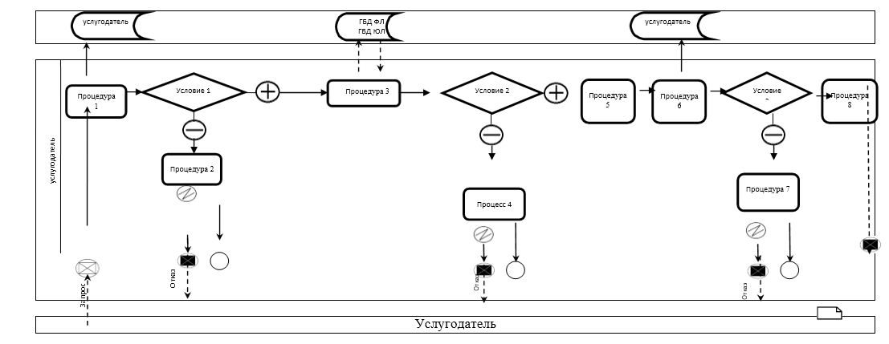

Приложение 2
к Регламенту государственной
услуги "Выдача паспорта
готовности
энергопроизводящим и
энергопередающим
организациям с установленной
электрической мощностью 5
МВт и менее, свыше 5 МВт или
с установленной тепловой
мощностью 100 Гкал/час и
выше, а также имеющим на
своем балансе электрические
сети напряжением 35 кВ и ниже,
110 кВ и выше к работе в
осеннее-зимних условиях"
Диаграмма функционального взаимодействия информационных систем,
задействованных в оказании государственной услуги через портал

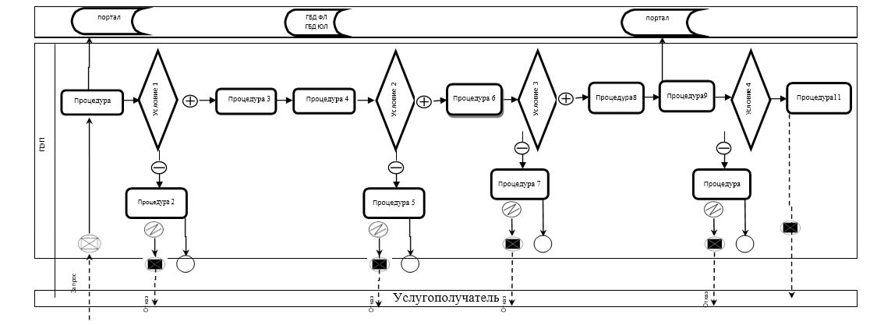

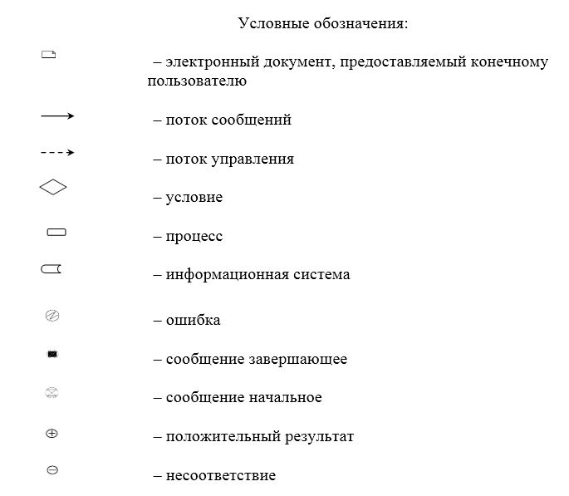
Приложение 3
к Регламенту государственной
услуги "Выдача паспорта
готовности
энергопроизводящим и
энергопередающим
организациям с установленной
электрической мощностью 5
МВт и менее, свыше 5 МВт или
с установленной тепловой
мощностью 100 Гкал/час и
выше, а также имеющим на
своем балансе электрические
сети напряжением 35 кВ и ниже,
110 кВ и выше к работе в
осеннее-зимних условиях"
Справочник бизнес-процессов оказания государственной услуги

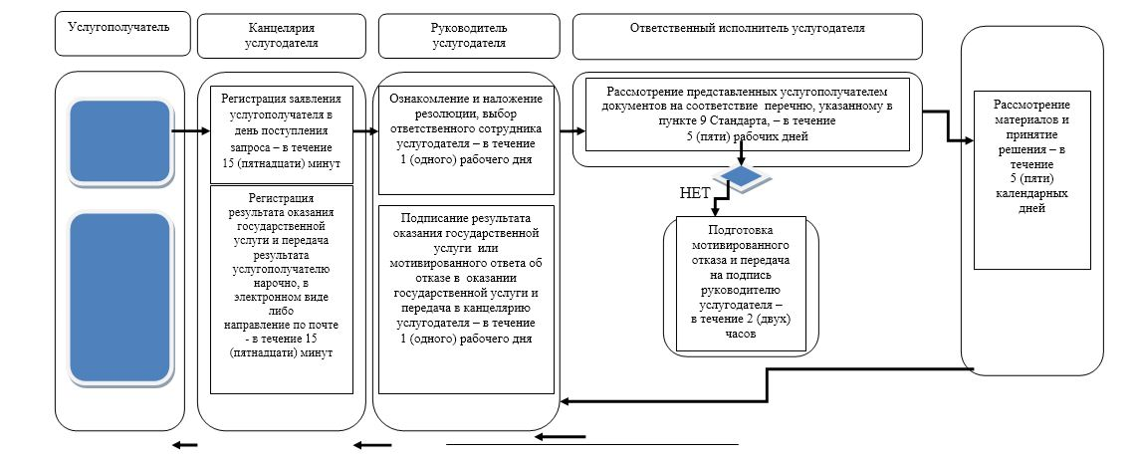

© 2012. РГП на ПХВ «Институт законодательства и правовой информации Республики Казахстан» Министерства юстиции Республики Казахстан

